รายงานการปฏิบัติราชการประจำเดือน มกราคม 2568

งานอำนวยการ
วันศุกร์ ที่ 7 มกราคม 2568 พ.ต.อ.ธีรศักดิ์ สารภูษิตสันต์ ผกก.สภ.หล่มเก่า และข้าราชการตำรวจ
สภ.หล่มเก่า ร่วมลงพื้นที่
1. พบปะประชาชน สอบถามปัญหา ความเดือดร้อน และรับฟังความคิดเห็น ข้อเสนอแนะของประชาชน
2. ประชาสัมพันธ์ โครงการ RTP Cyber Village
3. มอบแผ่นโปสเตอร์ 18 กลโกง
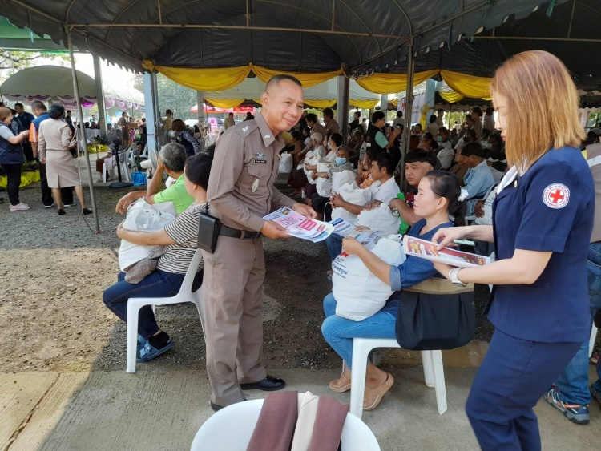
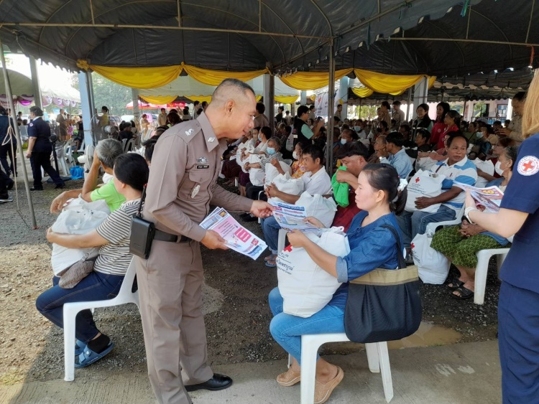
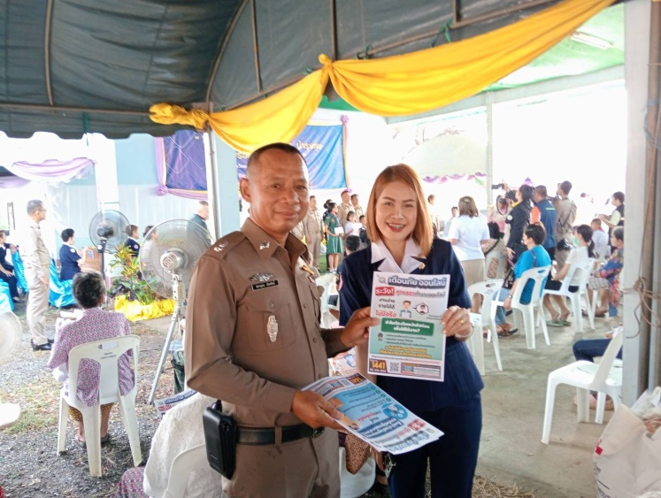
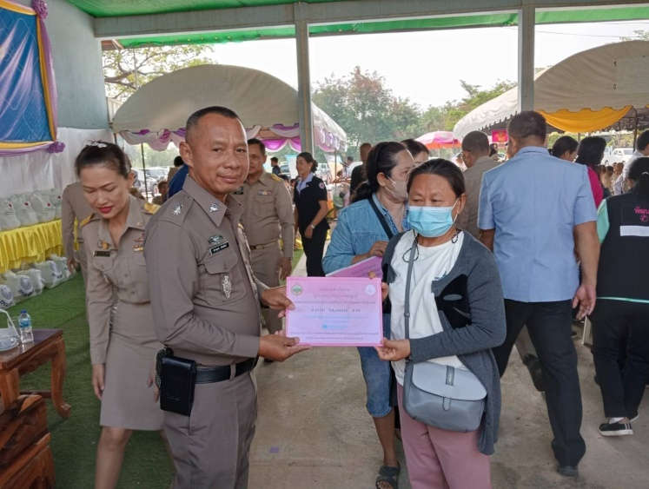
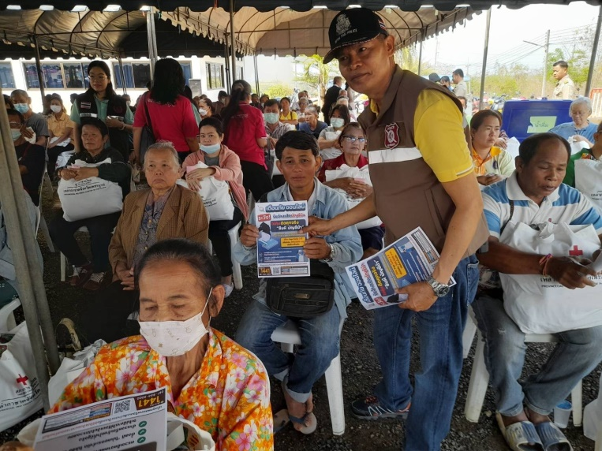
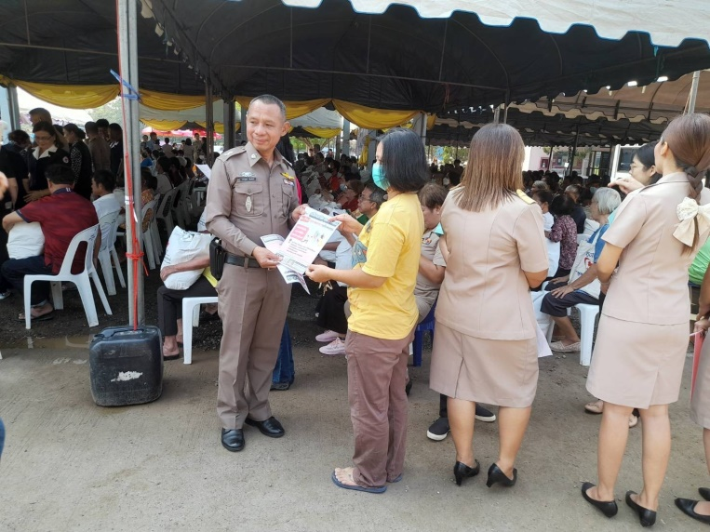
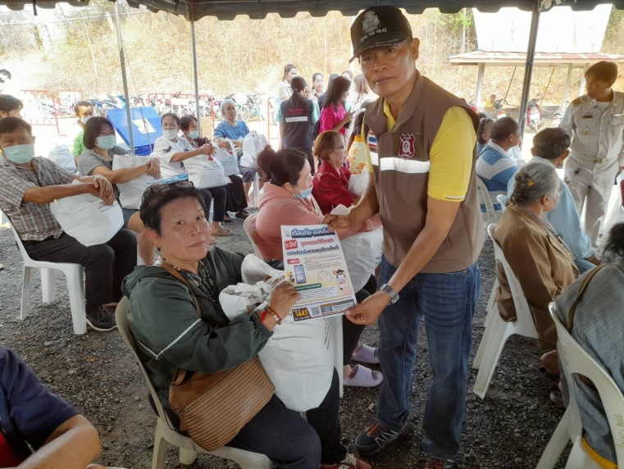
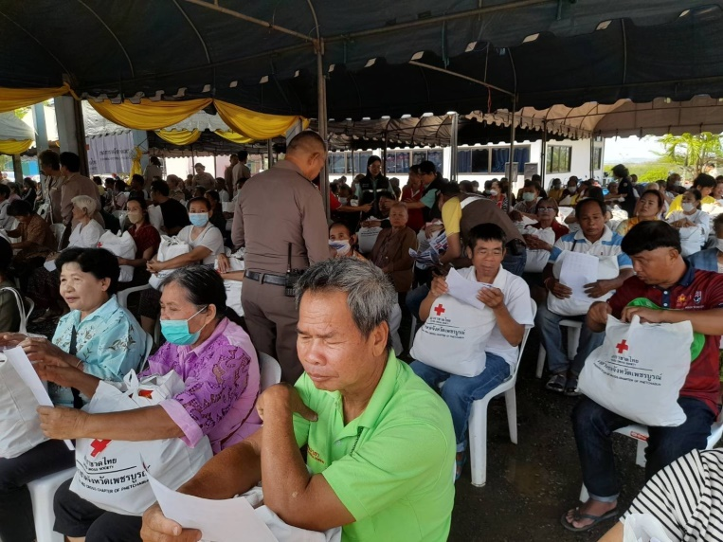

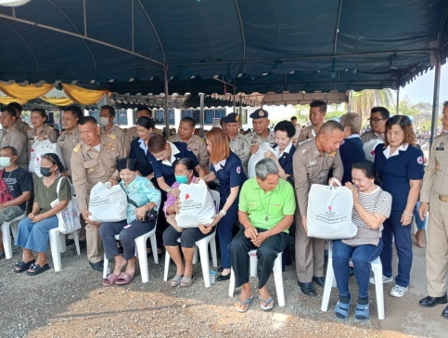
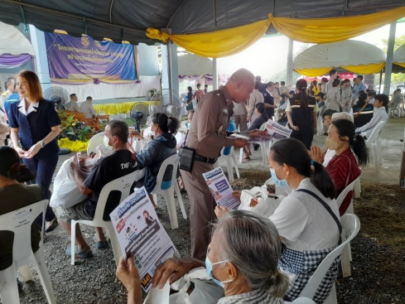
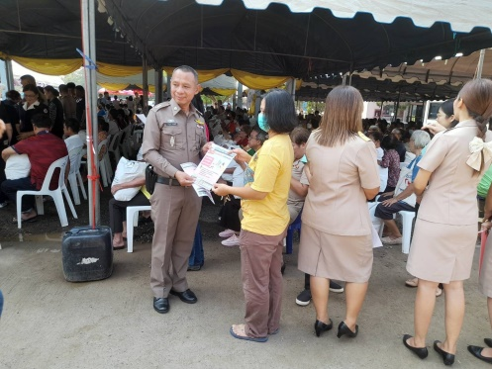

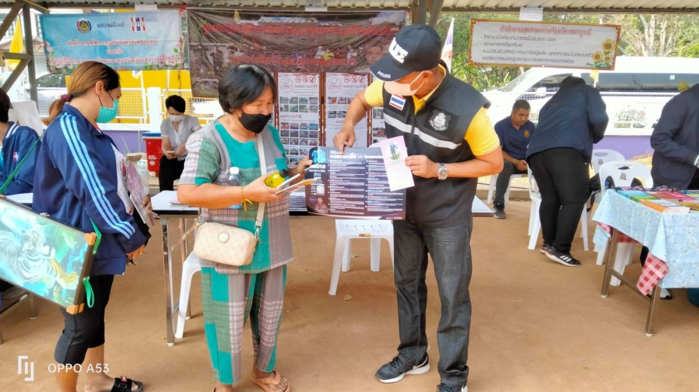

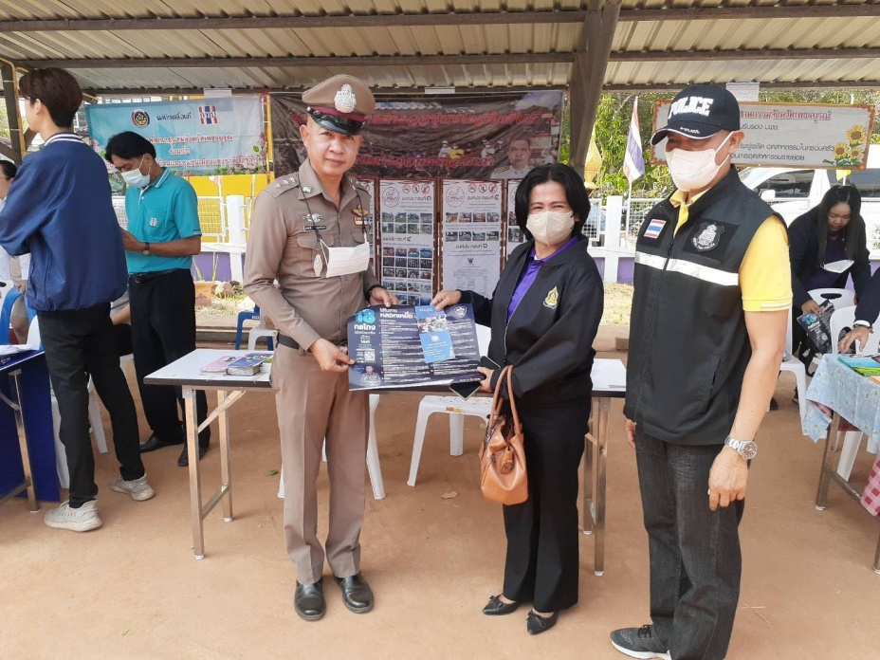

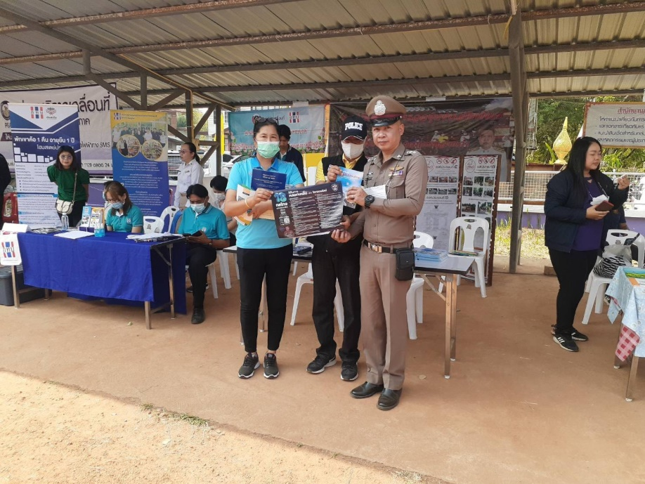

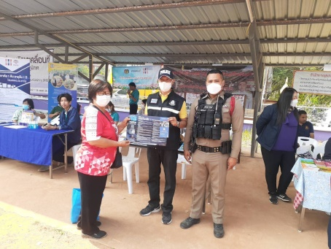
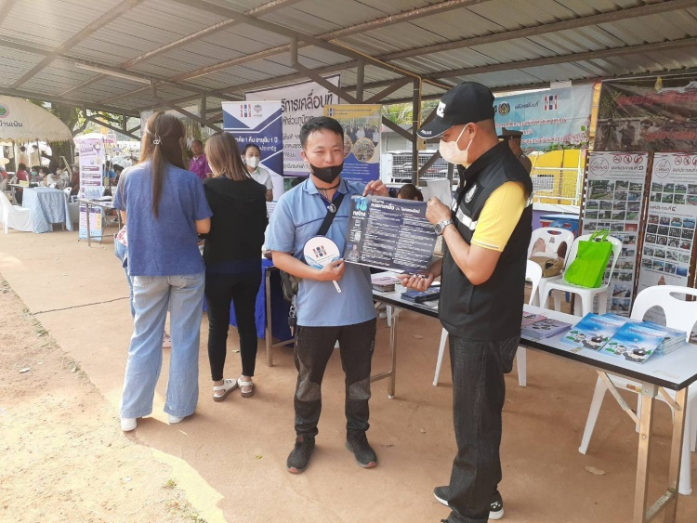
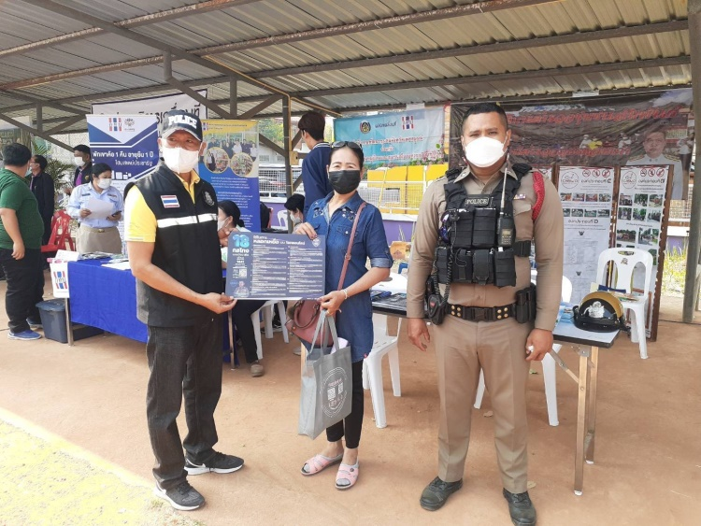

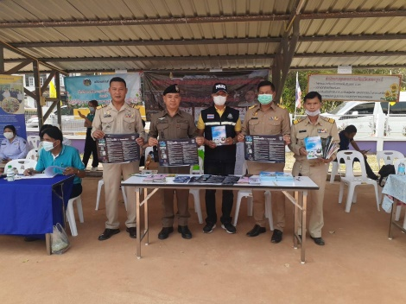
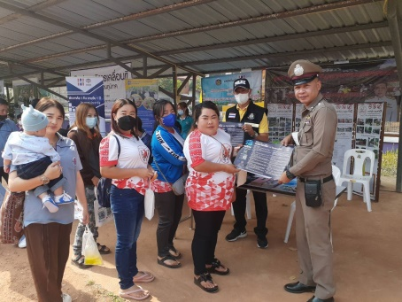

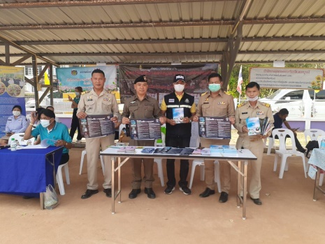
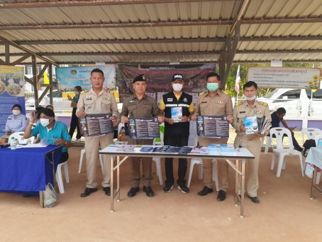

วันเสาร์ ที่ 11 มกราคม 2568 เวลา 09.00 น. พ.ต.อ.ธีรศักดิ์ สารภูษิตสันต์ ผกก.สภ.หล่มเก่า และข้าราชการตำรวจ สภ.หล่มเก่า พร้อมด้วย กต.ตร.สภ.หล่มเก่า และข้าราชการตำรวจ ร่วมกิจกรรมกิจกรรมมอบทุนการศึกษาและของขวัญเนื่องในวันเด็กแห่งชาติประจำปี 2568

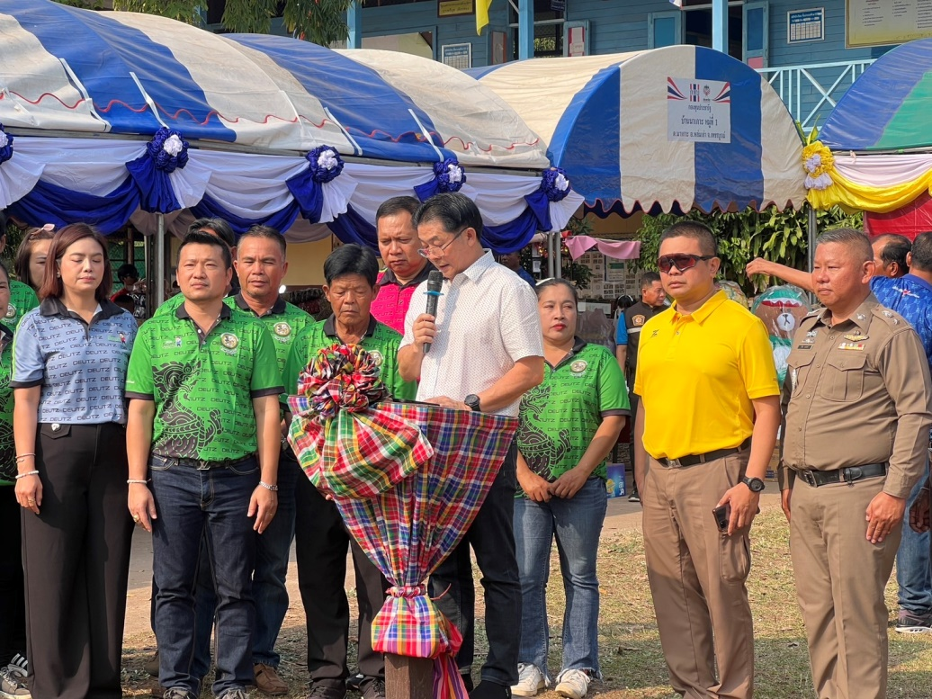

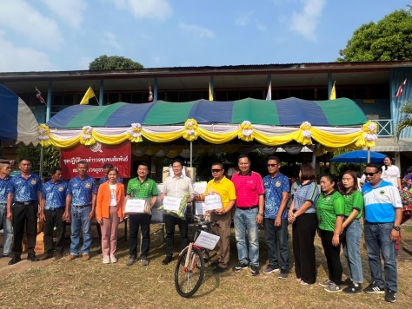

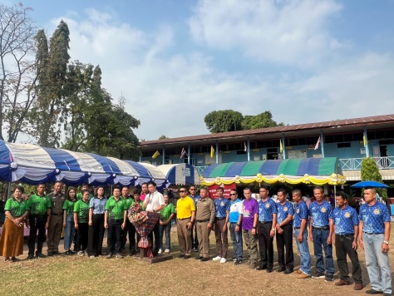
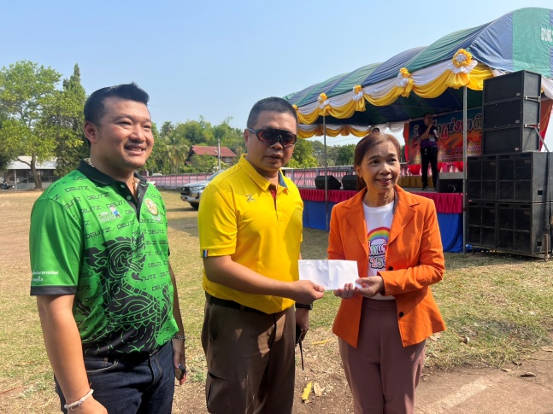
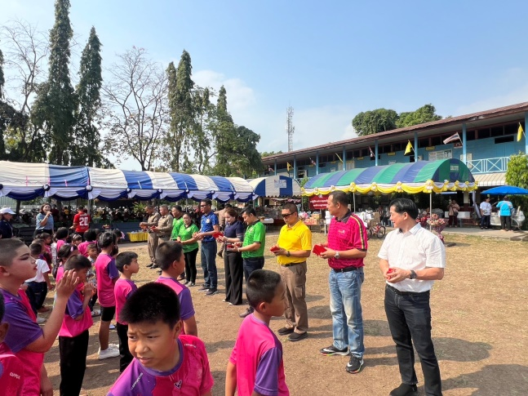

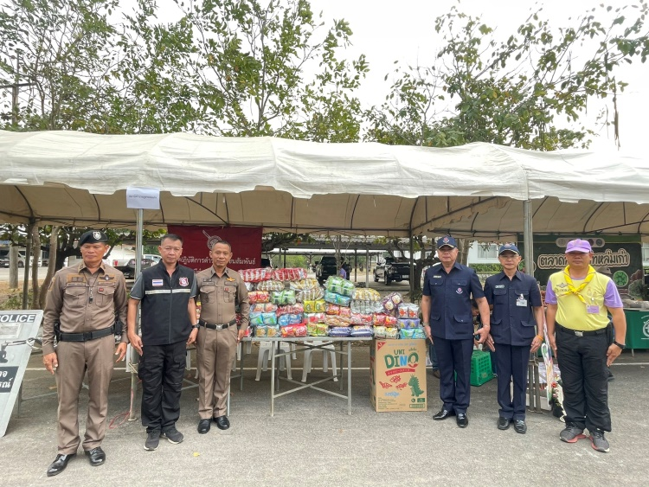
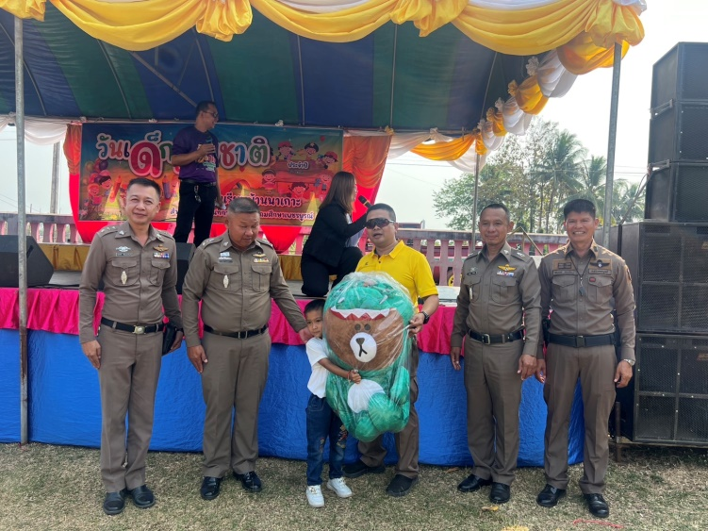

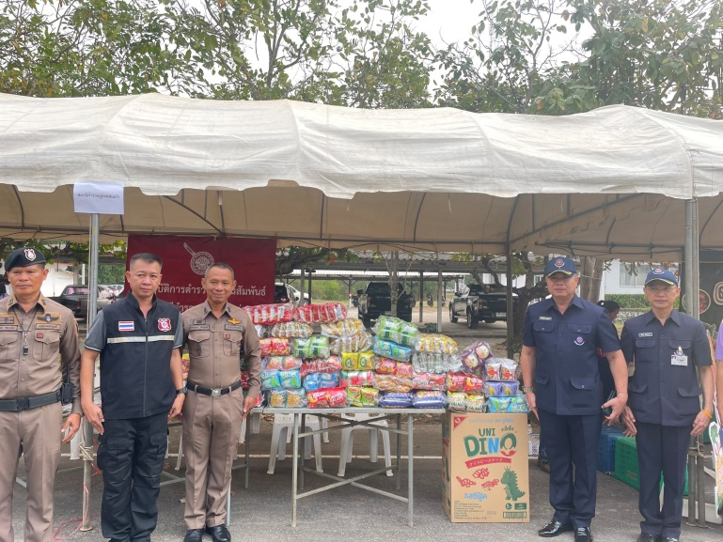

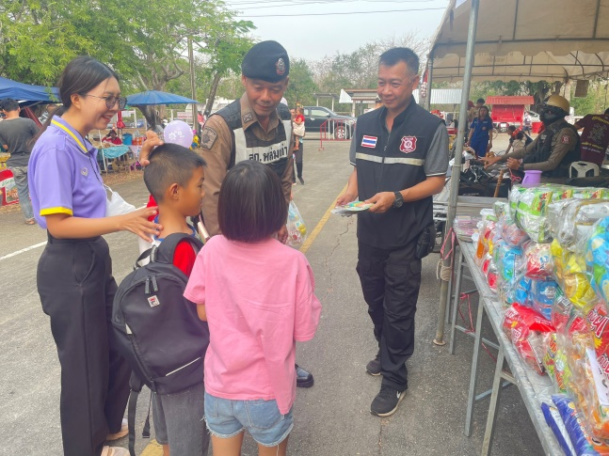

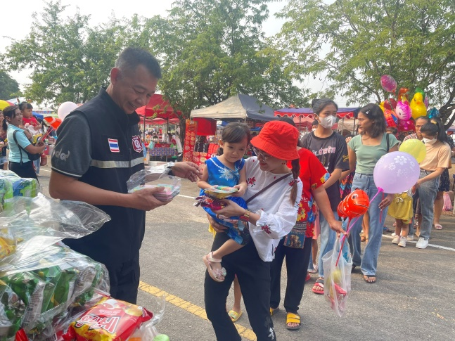

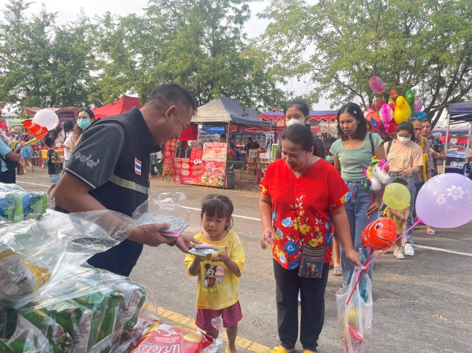

วันศุกร์ ที่ 17 มกราคม 2568 เจ้าหน้าที่พัสดุฝ่ายอำนวยการ ได้นำยุทธภัณฑ์อาวุธปืนของหลวงที่อยู่ในห้องคลังอาวุธของ สภ.หล่มเก่า มาเพื่อตรวจเช็คจำนวนและความเรียบร้อย รวมถึงเรียกตรวจยุทธภัณฑ์อาวุธปืนที่ข้าราชการตำรวจเบิกไปใช้ในการปฏิบัติหน้าที่ โดยมี พ.ต.อ.ธีรศักดิ์ สารภูษิตสันต์ ผกก.สภ.หล่มเก่า และข้าราชการตำรวจ
สภ.หล่มเก่า และหัวหน้าแต่ละสายงานเป็นคณะกรรมการในการตรวจสอบ
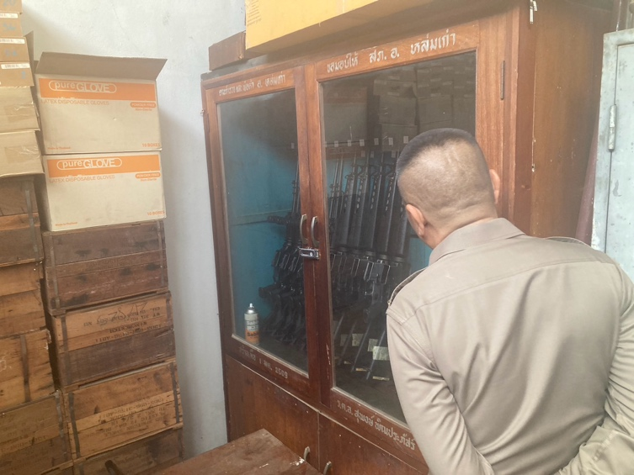
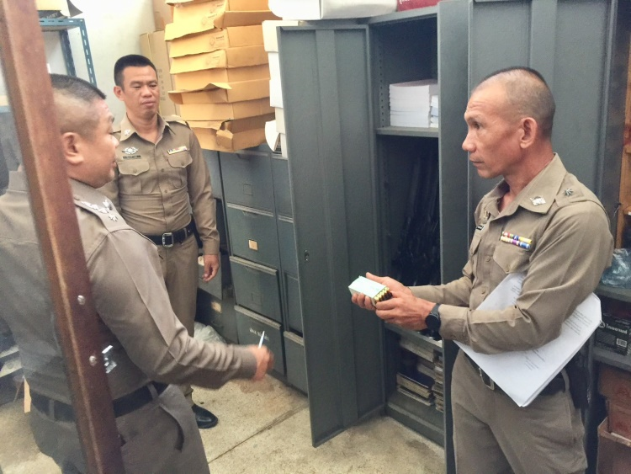
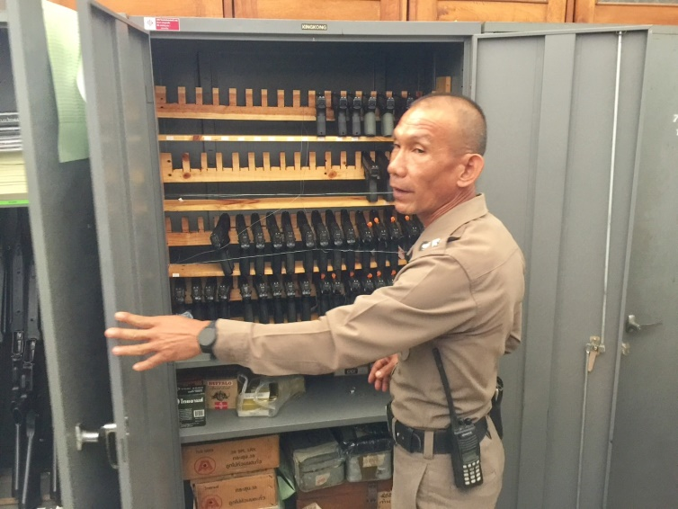

เรียกตรวจยุทธภัณฑ์อาวุธปืนที่ข้าราชการตำรวจเบิกไปใช้ในการปฏิบัติหน้าที่

